TRƯỜNG THCS PHÚC ĐỒNG KẾT HỢP VỚI CỘNG ĐỒNG OTOFUN – CHI HỘI TTH THỰC HIỆN CHƯƠNG TRÌNH HỖ TRỢ HỌC SINH CÓ HOÀN CẢNH KHÓ KHĂN TRONG ĐẠI DỊCH COVID- 19
Hiện nay, ở Việt Nam tình hình dịch bệnh đang diễn biến phức tạp với số ca nhiễm gia tăng, nhiều gia đình chịu ảnh hưởng nặng nề từ dịch Covid –19. Theo thông tin truyền thông, trường THCS Phúc Đồng biết đến Cộng đồng Otofun – Chi hội TTH đang thực hiện chương trình thiện nguyện hỗ trợ những người gặp khó khăn.
Cuộc chiến chống dịch Covid-19 vẫn đang là một cuộc chiến dài hơi và đầy cam go. Chính vì thế, ngày 23/8/2021 trường THCS Phúc Đồng đã kết hợp với Cộng đồng Otofun – Chi hội TTH đã hỗ trợ cho 8 học sinh thuộc hộ cận nghèo và có hoàn cảnh khó khăn trên địa bàn Phường Phúc Đồng. Qua đó phát huy tính nhân văn và ý nghĩa của chính sách, đồng thời lan tỏa thông điệp tích cực “Không để ai bị bỏ lại phía sau” tạo nên nguồn động viên to lớn giúp người dân đồng lòng cùng chính quyền quyết tâm trong cuộc chiến đẩy lùi dịch bệnh Covid-19.
Dưới đây là một số hình ảnh:
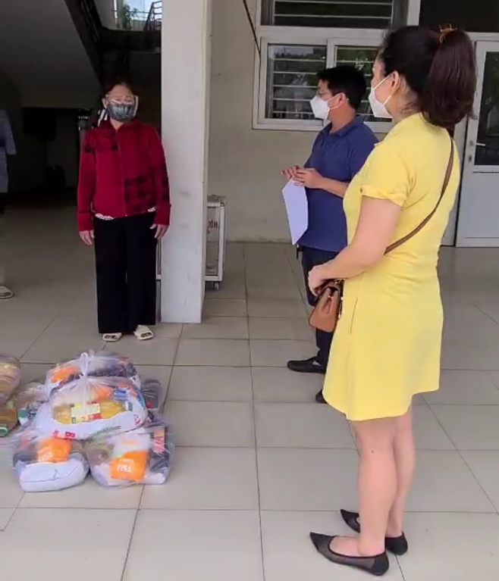 | 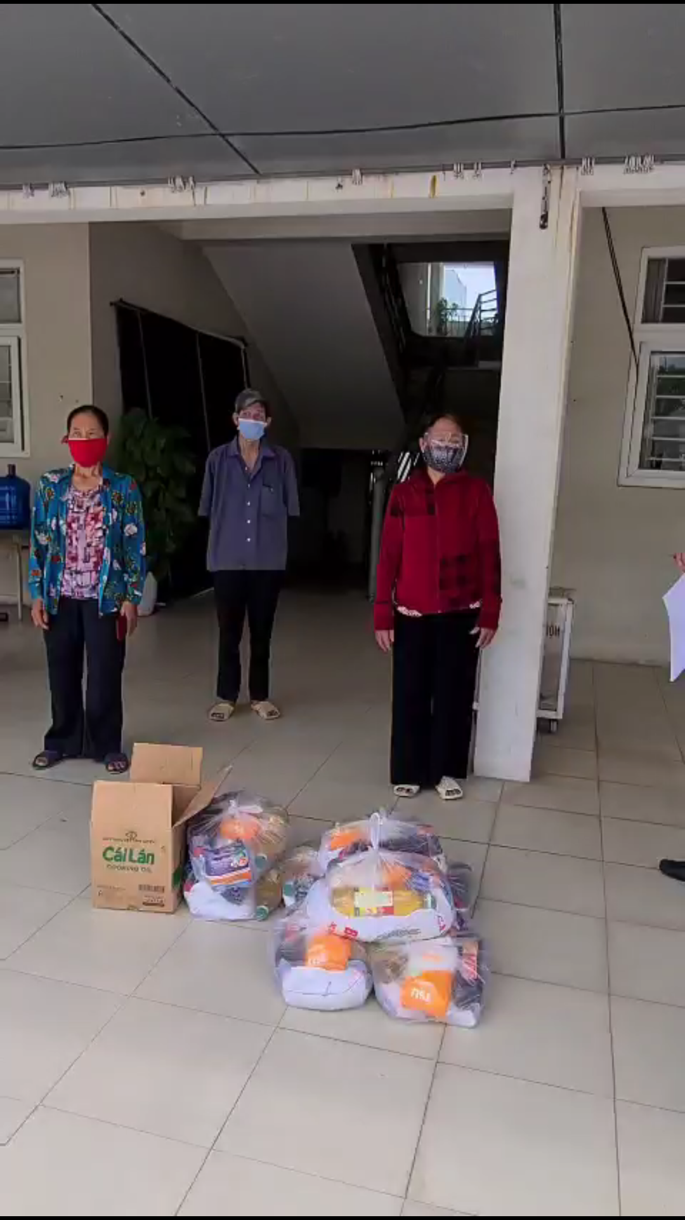

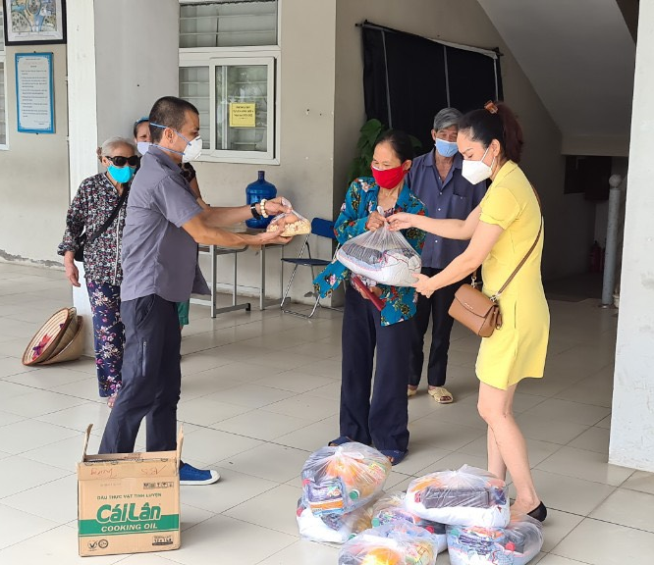 | 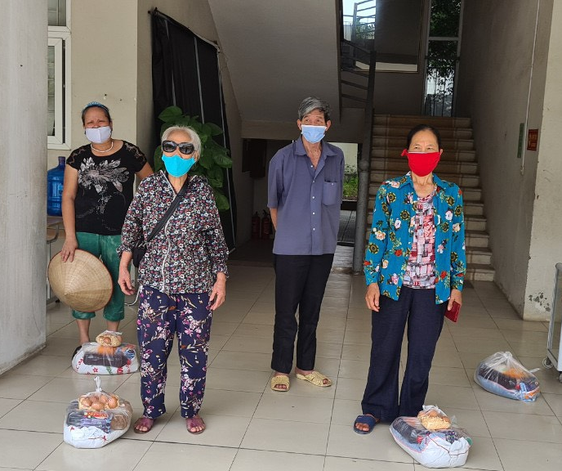
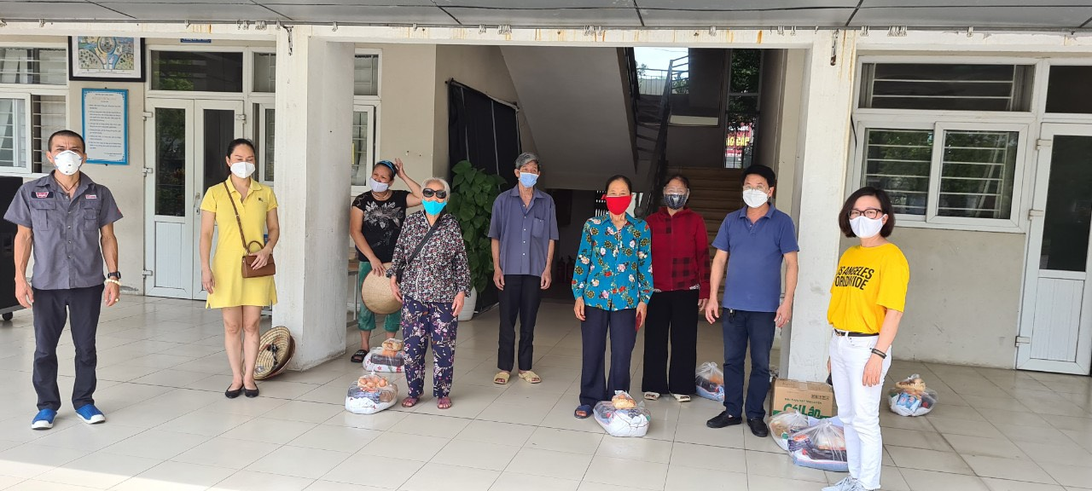

Tác giả
Đặng Thanh Mai

